DOCENTE | NOVEMBRE Matteo
UNITA’ FORMATIVA | Microsoft 365 e Sharepoint
ARGOMENTO | Microsoft 365: Portale ed Exchange Online

ESERCITAZIONE COMPLETA (circa 45 minuti)
“Microsoft 365 Productivity Sprint – Porta a termine la tua giornata in azienda”
Tutto avviene tramite portale M365, Word, Excel, PowerPoint e Outlook Web.

FASE 1 — Orientamento nel Portale M365 (5–7 min)
(App Launcher, Ricerca Unificata, File Recenti — Modulo 2)
Task
- Accedi a https://microsoft365.com
- Trova, tramite la barra di ricerca, le app:
  - Word
  - Excel
  - PowerPoint
- Apri ciascuna app e identifica:
  - dove si trovano i template
  - la sezione File Recenti

FASE 2 — Importazione Dati REALI da una pagina web (10–12 min)
Useremo una tabella pubblica su Wikipedia, così come suggerito in molte guide ufficiali su come importare dati da web in Excel.
Le pagine di Wikipedia sono esempi “ideali” per l’import, perché contengono tabelle HTML ben strutturate e compatibili con Power Query.
La guida Excel Insider, ad esempio, utilizza proprio una tabella Wikipedia come dataset di riferimento per l’import web.
URL da usare:
https://en.wikipedia.org/wiki/List_of_countries_by_population_(United_Nations)
Questa pagina contiene una tabella molto semplice e perfetta per lo scopo.

Task
- Apri Excel (web o desktop).
- Vai in Dati → Da Web (From Web)
  - Come mostrato nella documentazione Microsoft e nelle guide sul web connector di Excel
- Incolla l’URL:
https://en.wikipedia.org/wiki/List_of_countries_by_population_(United_Nations)
- Excel mostrerà le tabelle trovate nella pagina.
  - seleziona la Tabella principale dei paesi e popolazioni.
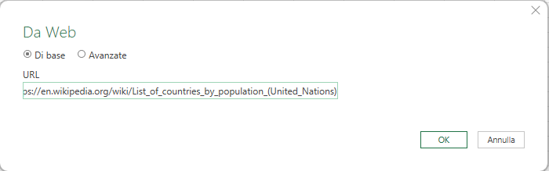
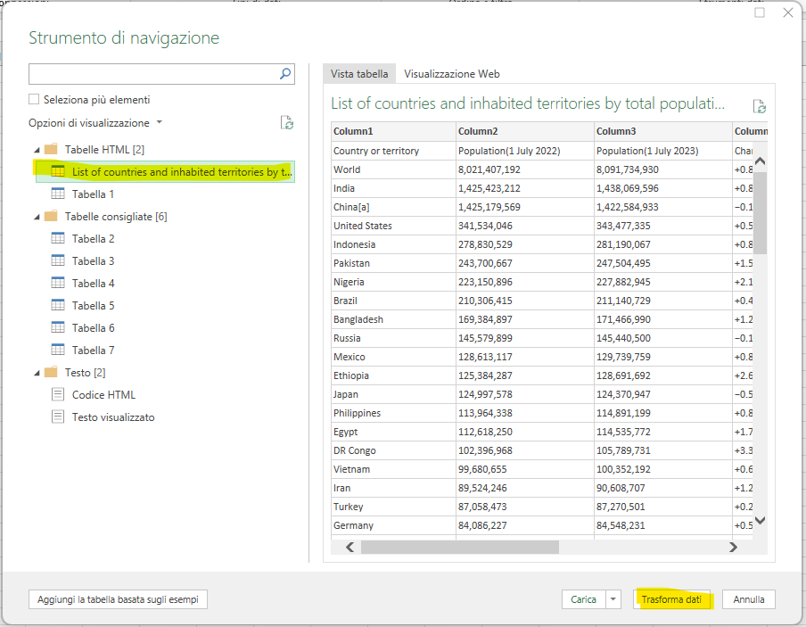
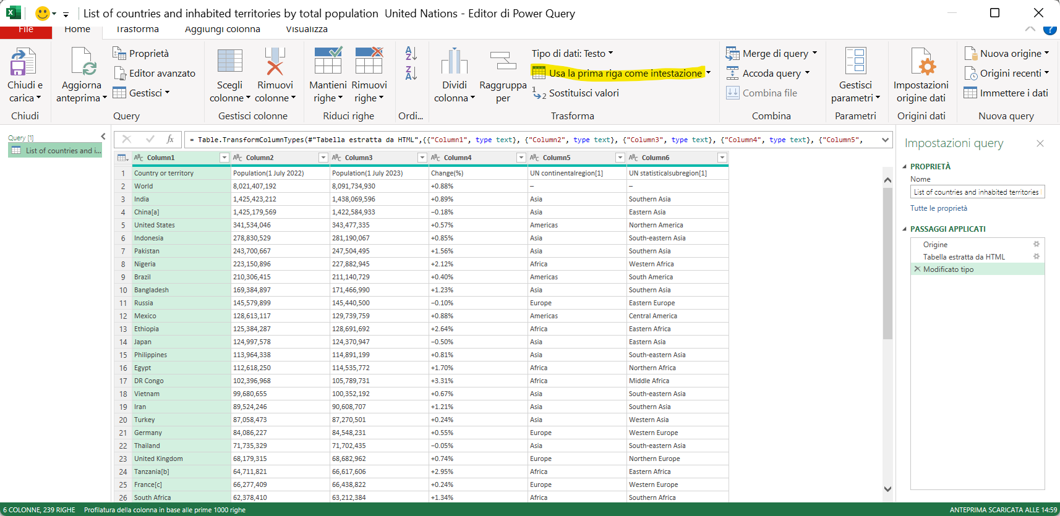
- Clicca su ‘Chiudi e Carica’ per carica i dati nel foglio.
- Ora crea:
  - una colonna “% del totale mondiale” (applica la formula per ottenere popolazione / totale).
  - ordina i paesi per popolazione decrescente
  - evidenzia con formattazione condizionale i primi 10 (Top 10).
- Crea un grafico a colonne con:
  - i primi 5 paesi
  - la loro popolazione

FASE 3 — Micro-report in Word (10 min)
(Struttura documento, stili, immagini — Modulo 1)
Task
- Crea un nuovo documento Word.
- Applica gli stili:
  - Titolo: “Analisi Popolazione Mondiale 2025 – Mini Report”
  - Sezioni (Titolo 1):
    - Introduzione
    - Top 5 Paesi per Popolazione
- Inserisci:
  - un paragrafo introduttivo
  - il grafico esportato da Excel (come immagine)
- Aggiungi una tabella 2×3 con KPI:
  - Totale popolazione dei Top 5
  - Media popolazione dei Top 5
  - % della popolazione mondiale
- Aggiungi Intestazione con “Reparto Analisi Dati – Microsoft 365 Course”
- Aggiungi numeri di pagina nel Piè di pagina.
FASE 4 — Presentazione in PowerPoint (7–8 min)
(Layout, SmartArt, grafici — Modulo 1)
Task
- Crea una presentazione da 3 slide:
- Slide 1 — Titolo: “POPOLAZIONE MONDIALE – OVERVIEW”
- Slide 2 — Inserisci il grafico Excel (immagine)
- Slide 3 — Usa uno SmartArt per visualizzare:
  - I 3 Paesi più popolosi
  - Percentuali
  - Una breve nota

FASE 5 — Recupero dei file tramite Ricerca Unificata (2–3 min)
(Ricerca unificata, filtri — Modulo 2)
Task
- Torna al portale Microsoft 365
- Cerca:
  - “Mini Report”
  - “Popolazione”
- Filtra i risultati per:
  - Tipo file (Word / Excel / PowerPoint)
  - Modificato recentemente

FASE 6 — Invio del report via Outlook Web / Exchange Online (5 min)
(Uso della posta elettronica, allegati, sintesi del lavoro — Modulo 2 e parte Exchange Online)
Questa sezione richiama anche i contenuti di Exchange Online presenti nel modulo: posta, invio, interfaccia OWA, messaggistica aziendale.
Task
- Apri Outlook Web dal portale Microsoft 365.
- Clicca su Nuovo Messaggio.
- Compila il messaggio:
  - A: un compagno o l’indirizzo indicato dal docente
  - Oggetto: “Consegna Mini-Report – Analisi Popolazione 2025”
- Allegare:
  - Il documento Word
  - (opzionale) il file Excel o screenshot del grafico
- Scrivi un breve recap nel corpo dell’email:
  - cosa hai analizzato
  - quali insight principali hai ricavato
- Invia l’email.

